ОДЕСЬКИЙ НАЦІОНАЛЬНИЙ УНІВЕРСИТЕТ
ІМЕНІ І.І. МЕЧНИКОВА

АНАЛІТИЧНИЙ ЗВІТ
за результатами анкетування роботодавців,
з метою удосконалення якості освіти за освітньо-професійною програмою
«Океанологія і гідрографія»
другого (магістерського) рівня вищої освіти,
спеціальності Е4 / 103 Науки про Землю
в Одеському національному університеті імені І.І. Мечникова

Одеса 2025

Загальна інформація про дослідження і респондентів

Опитування роботодавців з проводилось онлайн у жовтні 2025 року. Метою анкетування було вивчення думки роботодавців щодо якості підготовки випускників, відповідності їхніх компетентностей вимогам сучасного ринку праці та визначення напрямів удосконалення освітньо-професійної програми.
В опитуванні брали участь 3 респонденти з профільних підприємств: Гідрометеорологічного центру Чорного та Азовського морів, м. Одеса; Українського гідрометеорологічного інституту HAH України та ДСНС України, м Київ; Дунайської гідрометеорологічної обсерваторії ДСНС України, м. Ізмаїл.

Аналіз результатів опитування:

Чи працюють (працювали протягом останніх 5 років) в Вашій організації випускники даної освітньої програми?

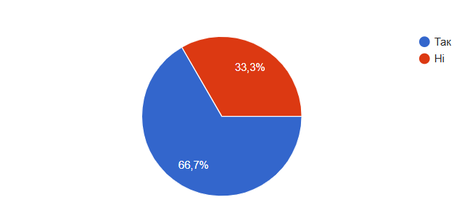

66,7 % респондентів оцінили рівень професійної підготовки випускників даної освітньої програми, які працюють у в їх закладі / організації / установі, як високий, 33,3 % – як середній. Було відмічено, що деяких випадках випускникам бракувало компетентностей, які потрібні фахівцям для ефективної роботи у закладі/установі/організації, в якій працюють респонденти.
У 66,7 % відповідей було висловлено думку, що випускники ОП не потребували додаткового навчання, тоді як 33,3 % стверджували про необхідність додаткового навчання випускників при прийомі на роботу в їх заклад / організацію / установу.

Узагальнення відповідей на питання

Всі респонденти (100 %) відповіли, що їх заклад / організація / установа повністю зацікавлена в прийомі на роботу випускників даної освітньої програми.
Також, 100 % відповідей висловили думку, що сьогодні існує висока потреба у випускниках даної освітньої програми у регіоні.

На питання «Яких теоретичних знань бракує випускникам даної освітньої програми?» були отримані відповіді: зрозуміння фізичних основ океанічних процесів; математичного моделювання; інформаційних технологій.

Респонденти висловили думку, що до освітньої програми необхідно додати дисципліни: морську гідрометрію та статистичний аналіз часових рядів гідрометеорологічних величин.

На питання «Яких умінь та практичних навичок бракує випускникам даної освітньої програми?» 33,3 % респондентів відповіли, що випускникам ОП бракує навичок практичної роботи на гідрометеорологічних станціях, а також навичок інженерної техніки у відділі прогнозування; а 66,7 % респондентів відмітили, що випускники мають недостатні практичні вміння роботи с океанологічними інструментами, а також їм недостає навичок роботи з сучасними приладами та обладнанням в експедиційних дослідженнях.

На питання «Яка форма співпраці з Одеським національним університетом імені І.І. Мечникова за даною освітньою програмою Вас цікавить у майбутньому?» респонденти надали наступні відповіді: організація практики для аспірантів, проведення наукових досліджень, підвищення кваліфікації науково-педагогічних працівників.

Отримані в результаті опитування коментарі або побажання стосовно якості освітньої програми містили пропозицію щодо необхідності обов’язкової організації стажування для студентів ОП в їх закладі / організації / установі; а також побажання при виборі тем магістерських кваліфікаційних робіт спрямовувати їх на сучасні потреби України.

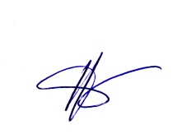
Гарант ОПП
«Океанологія і гідрографія» Микола БЕРЛІНСЬКИЙ

